注册：SNJB0102
气 象 信 息 快 报
陕西省气象灾害应急指挥部办公室
陕西省气象局
2025年 第351期 2025年12月17日07时

昨日全省维持晴间多云天气 关中中南部气温继续回升
昨日我省大部地区维持晴间多云天气，关中中南部气温继续回升，较前一日升高2～7℃；最高气温分布：陕北大部2～11℃，关中、陕南大部9～18℃，最高留坝17.9℃，西安站15.3℃。今晨（截至06时）陕北大部、关中部分地区、秦巴山区最低气温低于0℃，最低气温分布：陕北-20～1℃，最低神木市圪丑沟站-20.0℃；关中-10～5℃，最低千阳高崖站-10.1℃，西安站1.1℃；陕南-8～5℃，最低留坝宽沟站-8.3℃（图1）。
昨日至今晨，陕北中部、关中北部和秦岭山区部分地区出现6级（10.8～13.8米/秒）及以上阵风，礼泉、长安、华阴、留坝、商州局地阵风风力达8级（17.2～20.7米/秒），最大礼泉县叱干王庄站19.1米/秒（8级）；陕北东部部分地区、关中中南部监测到霾。
预警发布：昨日至今晨全省共发布大风蓝色预警信号1期，道路结冰黄色预警信号31期。
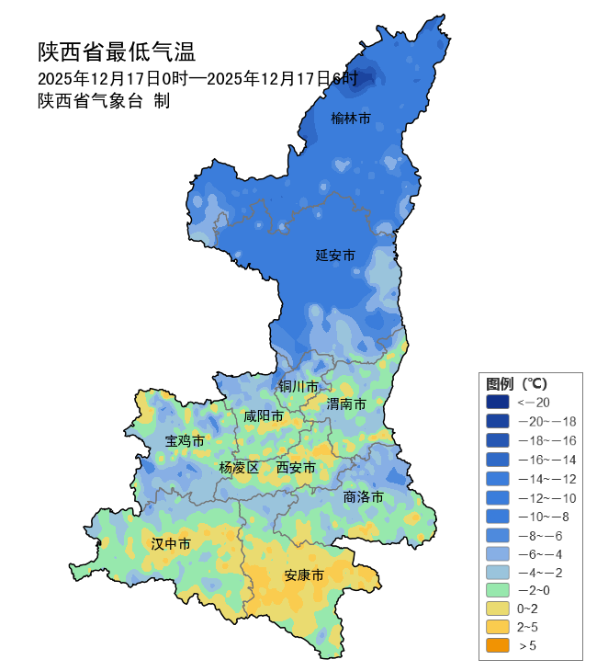
图1 17日00时-06时全省最低气温实况图

预计未来三天全省晴天转多云到阴天
中北部有吹风天气 阵风可达6～7级
预计今天白天：全省晴天间多云。陕北西部有4级左右（5.5～7.9米/秒）偏南风，阵风6～7级（10.8～17.1米/秒）。今天晚上：陕北、关中东部、陕南东部晴天间多云，关中西部、陕南西部多云转阴天。陕北西部有4级左右偏南风，阵风6～7级（图2）。今日陕北西部、关中北部和西部、陕南大部森林草原火险气象等级为3～4级（较高～高度危险）（图3），需注意防范。
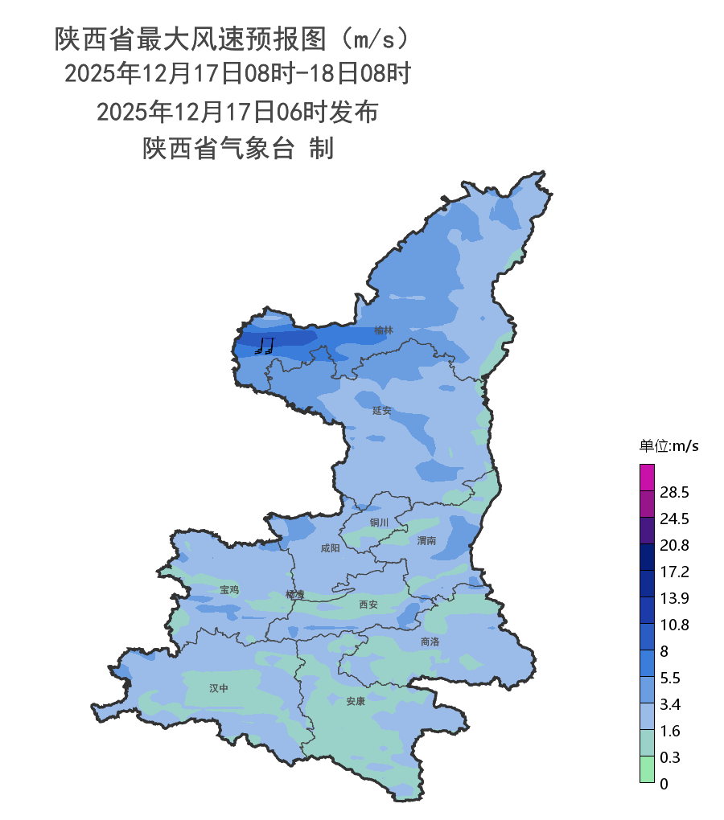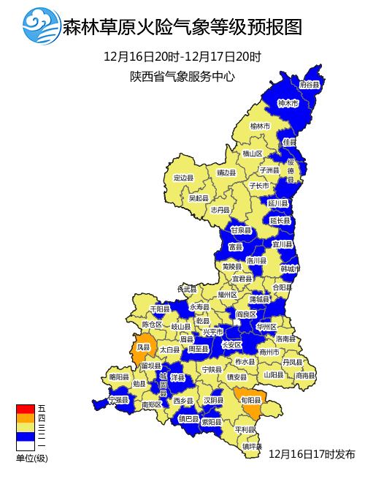
图2 17日08时-18日08时最大风速预报图 图3 17日森林草原火险气象等级预报图
18日:全省多云间阴天。陕北西部部分地方有3～4级（3.4～7.9米/秒）偏南风，阵风6～7级。19日:陕北、关中北部阴天间多云，关中南部、陕南多云间阴天。陕北、关中北部有3～4级偏南风，阵风6～7级。20日：全省多云转阴天，关中南部局地、秦巴山区有雨夹雪或小雪，陕南大部有小雨或雨夹雪。陕北、关中北部有6～7级偏北风，全省大部日平均气温下降4～6℃。21日：全省阴天转多云，陕南南部局地有小雨或雨夹雪。22日：全省多云转阴天，陕南大部分地方有小雨，秦巴山区有小雪。23日：全省阴天转多云。24-25日：全省多云间晴天。26日：全省晴天间多云。后期天气趋势（12月27-30日）：受高空偏北气流影响，全省以多云到晴天气为主。

主要城市天气预报
城市 | 今天白天 | 今天夜里 | 24h气温 | 24h—48h |  | 48h—72h
 |  |  |  | 天气 | 气温 | 天气 | 气温
西安 | 多云 | 多云 | 1～11℃ | 多云转晴天 | 1～12℃ | 多云转阴天 | 3～15℃
榆林 | 晴天 | 晴天 | -11～5℃ | 晴天转多云 | -6～8℃ | 多云转阴天 | -3～5℃
延安 | 晴天 | 多云 | -9～9℃ | 晴天 | -5～11℃ | 多云转阴天 | -5～8℃
宝鸡 | 多云 | 多云 | 0～9℃ | 晴天 | 0～18℃ | 多云 | 3～14℃
咸阳 | 多云 | 晴天 | -2～10℃ | 晴天 | -2～12℃ | 多云转阴天 | 0～15℃
渭南 | 晴天 | 多云 | -1～7℃ | 晴天 | 0～9℃ | 晴天转阴天 | 1～13℃
铜川 | 多云 | 多云 | -1～9℃ | 多云转晴天 | 0～11℃ | 多云转阴天 | 1～13℃
杨凌 | 多云 | 晴天 | -3～10℃ | 晴天 | -3～10℃ | 晴天转阴天 | 1～15℃
汉中 | 多云 | 多云 | 2～13℃ | 多云 | 2～12℃ | 多云转阴天 | 2～14℃
安康 | 晴天 | 阴天 | 1～15℃ | 多云转晴天 | 2～15℃ | 晴天转多云 | 3～15℃
商洛 | 晴天 | 多云 | -2～14℃ | 多云转晴天 | -2～16℃ | 多云转阴天 | 0～15℃

报：省委、人大、政府、政协领导同志，省委、人大、政府、政协办公厅。
送：省委宣传部、省委网信办、省发展和改革委员会、省教育厅、省工业和信息化厅、省公安厅、省民政厅、省财政厅、省自然资源厅、省生态环境厅、省住房和城乡建设厅、省交通运输厅、省水利厅、省农业农村厅、省商务厅、省文化和旅游厅、省卫生健康委员会、省应急管理厅、西北能源监管局、省林业局、省广播电视局、省文物局、省人民防空办公室、省邮政管理局、省通信管理局、省军区、武警陕西省总队、省消防救援总队。
制作：刘 环 联系电话：81619177 手机：13572997958 邮箱：xyjzh@126.com


